|  |  |
| --- | --- |
| Filière : | DSI2 |
| P.F.E. : | Application Mobile  ‘Fuel Delivery’ |
| Sujet : | Dictionnaire de données |

|  |  |  |  |
| --- | --- | --- | --- |
| Groupe : 5 | | | |
| Nom : | HAMDANI | El HASSBI | ZAMOURI |
| Prénom : | Hannae | Imad | Iliyass |
| CNE : | N138282675 | N130302176 | N131157948 |

1. **Dictionnaire de données :**

|  |  |  |
| --- | --- | --- |
| Attribue | Type | Taille <oct> |
| **Nom_cl** | String | 20 |
| Prenom_cl | String | 20 |
| Id_cl | String | 10 |
| Tele_cl | String | 15 |
| Email_cl | String | 50 |
| CIN_cl | String | 10 |
| Photo | PJ | 5Mb |
| **Favourite** | String (table) |  |
| **Num_cmd** | String | 15 |
| Quantité | Float | 4 |
| **Type** | Sting (table) |  |
| Adresse_lv | String | 150 |
| Modele | String | 30 |
| couleur | String | 20 |
| Matricule | String | 20 |
| Payment_online | Bool | 1 |
| Date_heure | Date |  |
| statut | String | 20 |
| **Id_station** | String | 10 |
| Libelle | String | 50 |
| Description | String | Texte |
| Photo | PJ | 5Mb |
| Adresse_st | String | 150 |
| Tele_st | String | 15 |
| email | String | 50 |
| **Évaluation** | Int (Table) |  |
| **Id_lv** | String | 10 |
| Nom | String | 20 |
| Prenom | String | 20 |
| CIN | String | 10 |
| Tele | String | 15 |
| Photo | PJ | 5Mb |
| status | String | 20 |

Client :

Nom - prénom – id – adresse_email – cin – photo – favorites

Commande :

Num – quantité – type – distance – adresse_livraison – modèle – couleur -matricule(optionel) – payment – date_heure - statut

Station :

Libelle – id – description – photo – adresse – évaluation – télé – email –

Livreur :

Id – nom – prénom – CIN – télé – photo – Statut

1. **Les dépendances fonctionnelles :**

* Client :

Id_Client 🡪 Nom, Prénom, Adresse, Tél, Email, MP

* Commande

Num_cmd 🡪 Adresse_Livraison, Date Livraison, Quantité, Type, Payement

* Livreur :

Id_Livreur 🡪 Nom, Prénom, CIN, Tél, Statut, Photo

* Station :

Id_Station 🡪 Libelle

1. 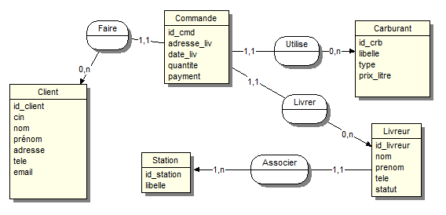**Modèle Conceptuel de données :**